Kekurangan kepercayaan terhadap layanan medis memicu kekerasan terhadap dokter.
Kurangnya kesadaran akan kebijakan kesehatan terkait pencegahan kekerasan, ketidakpatuhan dokter dalam melaporkan kasus, dan keterlambatan dalam proses penanganan kasus menyebabkan terjadinya insiden semacam ini.
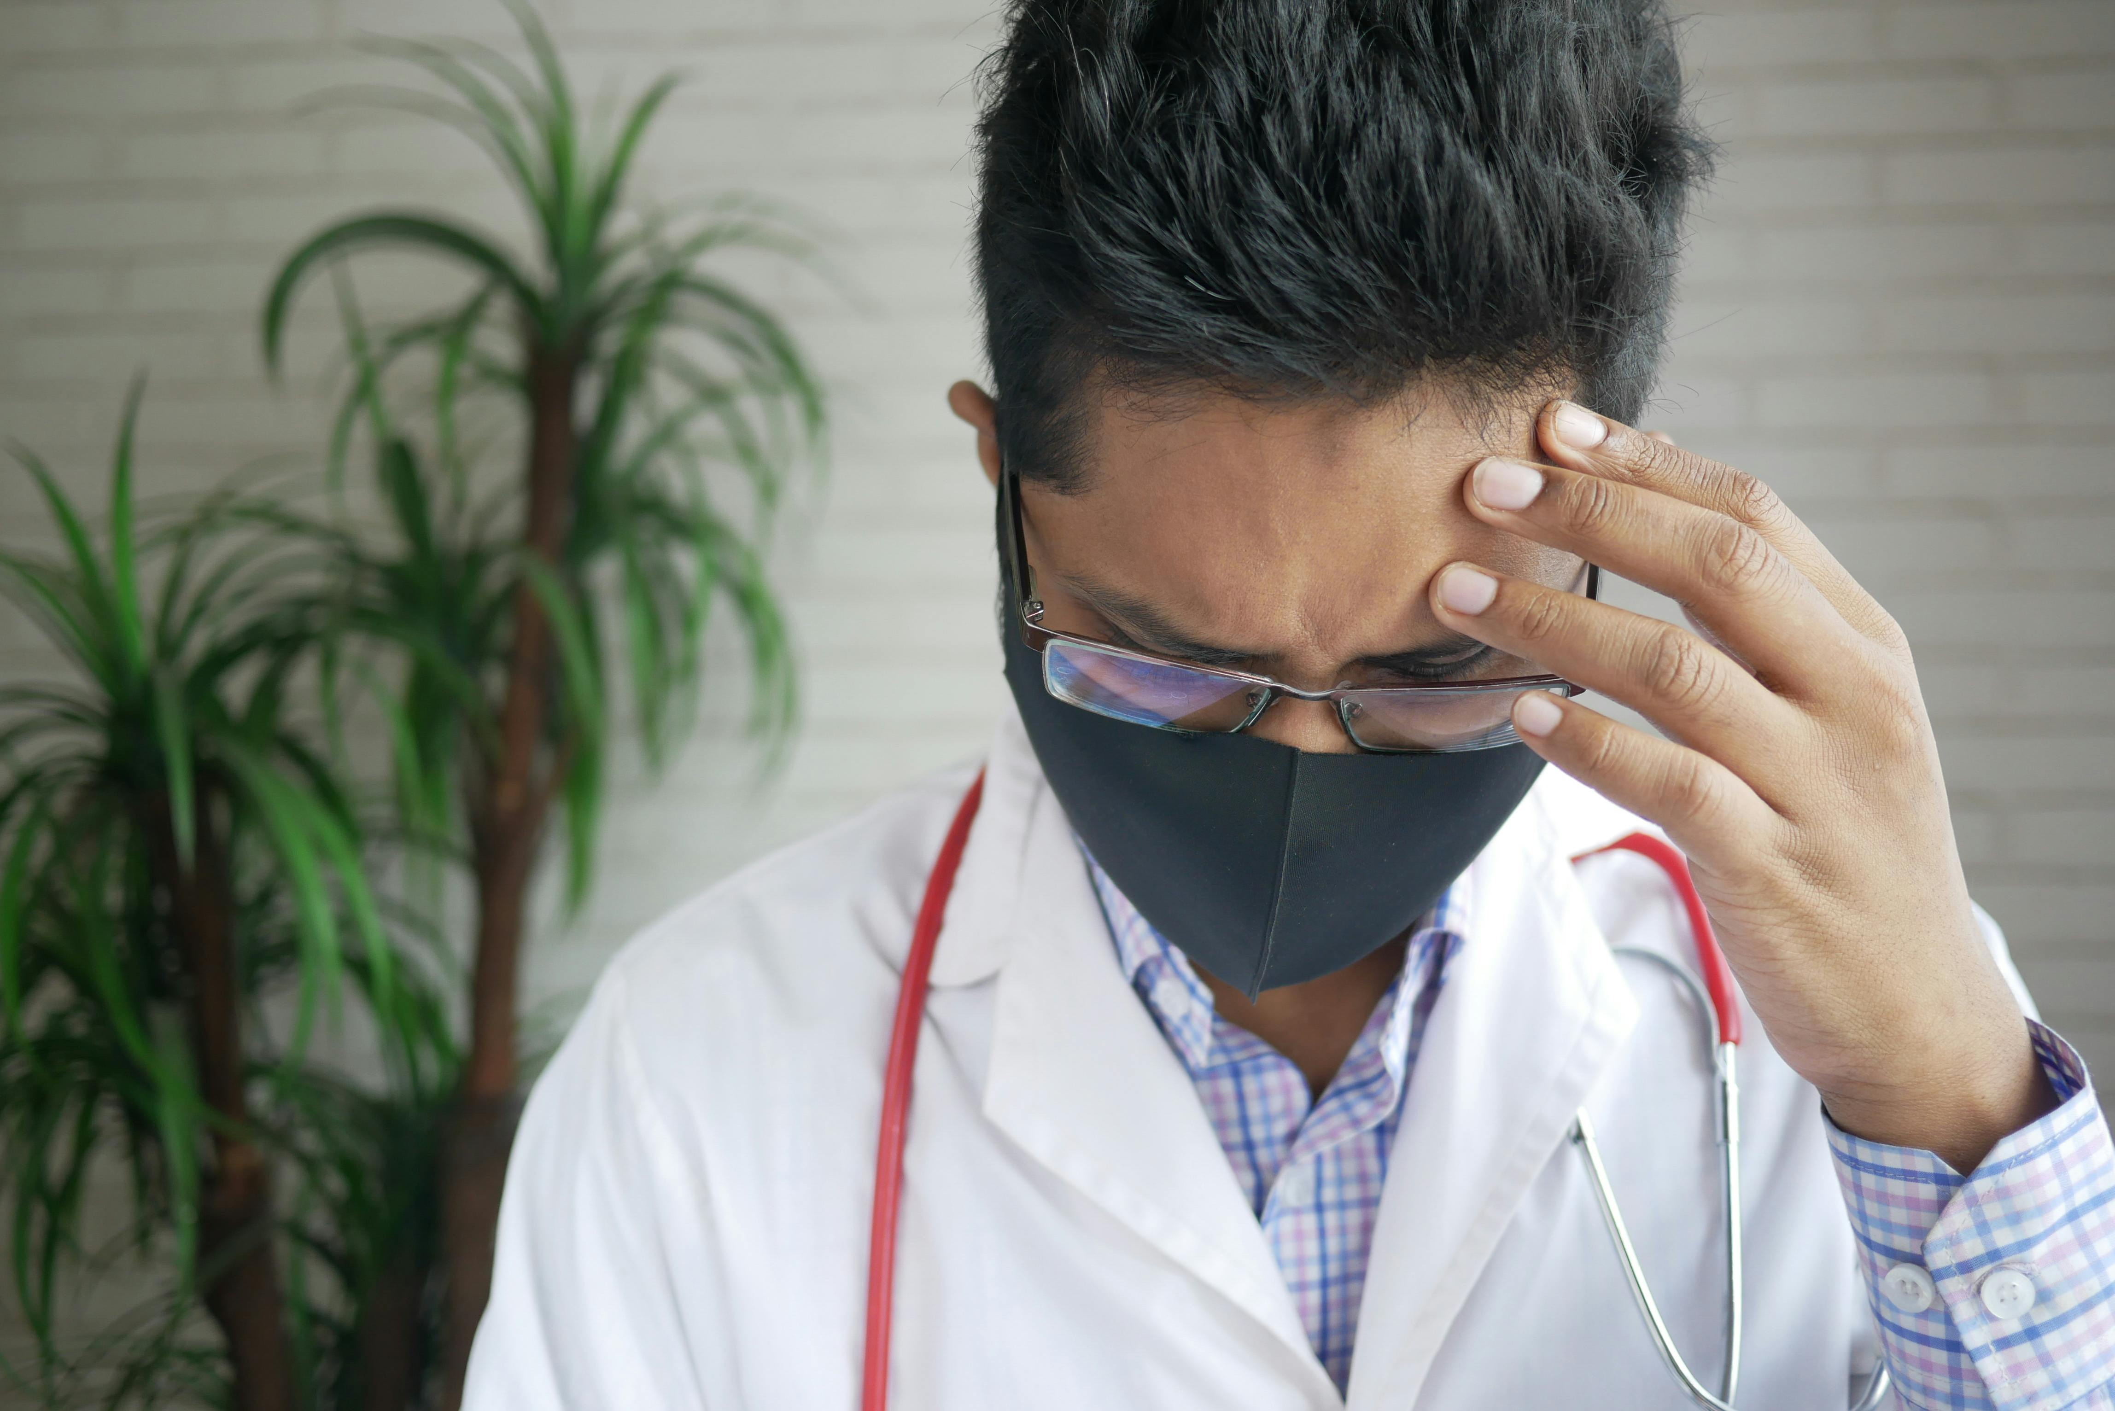
Tuduhan-tuduhan yang tidak berdasar, serangan-serangan yang tidak beralasan dan mendadak, luka-luka yang mengerikan, dan pembunuhan merupakan urutan meningkat dari aktivitas-aktivitas kekerasan yang dihadapi oleh dokter: Towfiqu Barbhuiya Pexels
Oleh: |  | Editor:
Vijayetta Sharma - Manav Rachna International Institute for Research and Studies - - |  | Piya Srinivasan - Senior Commissioning Editor, 360info - -

Kurangnya kesadaran akan kebijakan kesehatan terkait pencegahan kekerasan, ketidakpatuhan dokter dalam melaporkan kasus, dan keterlambatan dalam proses penanganan kasus menyebabkan terjadinya insiden semacam ini.
`
Pada bulan November, seorang onkolog terkemuka di rumah sakit pemerintah di Chennai ditusuk beberapa kali oleh anak seorang pasien kanker, diduga karena memberikan obat yang salah kepada ibunya.
Data WHO menunjukkan bahwa antara 8-38 persen dokter pernah mengalami kekerasan setidaknya sekali dalam karier medis mereka.
Tidak semua insiden semacam itu terjadi segera setelah perawatan yang gagal. Seorang dokter gigi di China ditusuk lebih dari 30 kali pada tahun 2016 oleh pasiennya 25 tahun setelah perawatan. Pasien tersebut menuntut ganti rugi atas perubahan warna giginya.
Di Asia, China dan India mengalami insiden kekerasan terhadap dokter tertinggi, masing-masing sebesar 90 persen dan 77,3 persen. Asia Selatan merupakan wilayah ketiga paling tidak damai, di atas Timur Tengah, Afrika Utara, dan Afrika Sub-Sahara. India dan Bangladesh memiliki peringkat Indeks Perdamaian Global yang rendah, dan dokter menghadapi insiden kekerasan yang tinggi.
Vandalisme medis juga terjadi di negara-negara dengan kemakmuran ekonomi dan catatan keamanan publik yang lebih baik. Sejumlah besar dokter perawatan primer di negara-negara maju seperti Jerman dan Bulgaria juga menghadapi insiden kekerasan yang signifikan.
Singapura menempati peringkat kelima dalam Indeks Perdamaian Global 2024. Namun, 70 persen staf rumah sakit menghadapi insiden kekerasan fisik yang sebagian besar dilakukan oleh pasien laki-laki lanjut usia.
Tuduhan agresif, serangan yang tidak beralasan dan spontan, luka parah, dan pembunuhan merupakan urutan meningkat dari aktivitas kekerasan yang dihadapi dokter, dengan kemungkinan tinggi mengalami cedera, kerusakan psikologis dalam berbagai tingkat, dan seringkali kematian.
Lokasi paling rawan kekerasan adalah unit gawat darurat dan unit perawatan intensif (ICU), sedangkan waktu paling rawan adalah jam kunjungan. Alasan umum terjadinya kekerasan berdasarkan studi lapangan peneliti ini adalah kematian pasien, kekurangan obat, penundaan pengobatan, dan kurangnya perhatian.
Pengalaman dokter dalam menghadapi kekerasan
Selama penelitian lapangan pada Desember, seorang perawat di distrik Faridabad, Haryana, berbagi bahwa menghadapi pelecehan verbal adalah hal biasa bagi dokter, yang mereka coba kurangi dengan berkomunikasi secara ramah dengan warga desa.
Seorang petugas medis di pusat kesehatan masyarakat di distrik Faridabad mengatakan dia diserang di ICU Rumah Sakit BK, rumah sakit pemerintah, pada Maret 2023 oleh keluarga pasien yang membutuhkan waktu lama untuk pulih. Tuduhannya: mengabaikan pasien.
Seorang petugas medis di pusat kesehatan masyarakat lain menceritakan insiden pada Januari 2024 setelah kekurangan sirup batuk di pusat kesehatan, ketika seorang warga desa melemparkan slip ke wajahnya setelah merobeknya dengan agresif:
“Simpan saja resepmu sendiri; kenapa kamu minta kami membuat resep ini jika tidak berniat memberi kami sirup?”
Petugas tersebut mengatakan bahwa sirup batuk sering habis karena permintaan yang berulang dan tidak perlu.
Insiden serupa terjadi pada Januari 2023 saat kekurangan obat tuberkulosis, ketika banyak pasien terdeteksi menderita infeksi resisten multi-obat. Beberapa pasien yang frustrasi merusak furnitur di pusat kesehatan masyarakat, melemparkan kursi di depan kepala petugas medis dan berteriak di hadapan pasien.
Seorang perawat bidan pembantu (ANM) dari distrik yang sama mengungkapkan bahwa pasien seringkali menyalahkan dokter selama persalinan saat mereka memberikan suntikan, menuduh dokter atas kelalaian dalam perawatan yang seringkali tidak terbukti.
Seorang ANM lain menyatakan bahwa wanita pedesaan sering tidak mengungkapkan kehamilan mereka selama empat bulan, sehingga mereka melewatkan pemeriksaan antenatal pertama (ANC), yang menjadi penyebab utama kehamilan berisiko tinggi.
Dalam insiden ketika beberapa pasien datang untuk persalinan dengan kadar hemoglobin yang sangat rendah dan tanpa ANC, sehingga berisiko tinggi, seorang petugas medis wanita berkomentar, “Sangat normal melihat komentar kasar dari pasien saat mereka frustrasi, terutama dalam kehamilan berisiko tinggi ketika pasien tidak ingin dirujuk karena kekurangan waktu dan takut akan situasi.”
Seorang pekerja kesehatan mencatat bahwa vandalisme meningkat selama pandemi Covid-19. Warga desa pernah mencabut gerbang pusat kesehatan masyarakat tempat dia bekerja, menghancurkan kaca jendela, dan memecahkan pintu besi setelah kematian kerabat mereka akibat tidak mendapatkan vaksin yang diperlukan tepat waktu.
Meskipun kekurangan dokter, sejumlah besar lulusan kedokteran memilih tidak masuk ke bidang profesional dan lebih memilih pekerjaan yang lebih menguntungkan dan aman seperti konsultasi, startup kesehatan digital, pengembangan teknologi wearable, opsi farmasi seperti pengembangan obat, uji klinis, dan urusan regulasi, serta alternatif non-klinis seperti pembuat kebijakan, operasional rumah sakit, dan perencanaan strategis.
Hilangnya kepercayaan publik
Kekerasan terhadap tenaga medis merupakan akibat dari hilangnya kepercayaan publik terhadap tenaga kesehatan, terutama disebabkan oleh ketidak efisienan sistemik.
Masalah kepercayaan ini muncul sebagai pengabaian, yang mengakibatkan balas dendam dan serangan balas dendam terhadap tenaga medis, satu-satunya penyedia kepercayaan selama darurat kesehatan.
Kekerasan terhadap dokter akan terus berlanjut jika kepercayaan publik terhadap sistem kesehatan tidak ditingkatkan melalui strategi perubahan perilaku — seperti melatih dokter dengan kemampuan dan keterampilan untuk bekerja secara efektif di lingkungan yang beragam secara budaya — serta mempromosikannya melalui media sosial dan keterlibatan pemerintah lokal dalam mengadvokasi perilaku tersebut.
Sistem kesehatan publik telah berkembang jauh sejak dibentuknya Komite Bhore pada tahun 1946 untuk menetapkan kerangka kerja kesehatan melalui promosi akses yang adil, perawatan pencegahan, pengendalian epidemi, pendidikan kesehatan, dan manfaat ekonomi bagi keluarga miskin.
Namun, keterbatasan sumber daya, kualitas perawatan yang tidak konsisten, dan fokus yang terbatas pada rencana perawatan yang dipersonalisasi mengurangi kepercayaan publik terhadap penyedia layanan kesehatan.
Solusi
Kurangnya kesadaran tentang kebijakan kesehatan terkait pencegahan kekerasan, ketidakpatuhan dokter dalam melaporkan kekerasan, ketidaksepakatan di antara otoritas, dan penundaan birokrasi dalam proses penyelesaian masalah menyebabkan kekerasan terus berlanjut.
Kekerasan terhadap tenaga medis melalui perundungan siber, yang menjadi bagian dari kehidupan digital kita, dapat didokumentasikan, diperbaiki, dan diselesaikan melalui norma privasi data dan platform digital yang lebih baik.
Mekanismehukum untuk mencegah kekerasan terhadap dokter, dengan merevisi ketentuan hukum layanan kesehatan yang ada, dapat menyediakan platform untuk menciptakan basis data kekerasan terhadap komunitas medis dan mendorong akuntabilitas yang lebih besar dalam tindakan perbaikan.
Tindakan kebijakan dapat dipadukan secara memadai dengan struktur institusional melalui sel penyelesaian keluhan yang aktif dalam memantau perilaku kekerasan, melakukan pemantauan dan evaluasi, memberikan dukungan institusional dan psikologis untuk mempromosikan perilaku profesional di lingkungan rumah sakit, serta mempromosikan kebijakan hubungan dokter-pasien yang harmonis.
Sebagai bagian dari kegiatan unit pengaduan, mediasi oleh perwakilan yang ditunjuk selama serangan semacam itu untuk menjelaskan perbedaan tugas medis, menjelaskan kondisi kesehatan pasien, dan hambatan sistemik kepada keluarga dapat membantu mengatasi kemarahan pasien terhadap staf medis.
Asuransi ganti rugi terhadap cedera tubuh/kematian atau gugatan hukum yang disebabkan oleh kesalahan atau kelalaian adalah wajib bagi setiap dokter dan rumah sakit, baik publik maupun swasta.
Tindakan kebijakan ini dapat dirumuskan oleh pembuat kebijakan kesehatan, bersama dengan tindakan korektif seperti denda dan tindakan hukum untuk ganti rugi akibat kekerasan.
Profesional medis yang menopang sistem kesehatan layak tidak hanya dilindungi dari kekerasan, tetapi juga dihormati dan dihargai atas layanan mereka kepada masyarakat.
Dr. Vijayetta Sharma adalah Associate Professor Kebijakan Publik di Manav Rachna International Institute of Research and Studies. Ia pernah menjadi Fellow Penelitian Pascadoktoral di Indian School of Business (ISB). Bidang penelitiannya meliputi kesehatan ibu dan anak, kebijakan kesehatan, dan tata kelola kesehatan.
Diterbitkan pertama kali di bawah lisensi Creative Commons oleh 360info™.
`
Artikel ini diterjemahkan menggunakan alat kecerdasan buatan otomatis yang berpotensi memiliki kesalahan, kesilapan dan ketidakakuratan. Berbagai upaya sudah dilakukan untuk memastikan kejelasan dan koherensi, terjemahan ini bisa saja tidak lengkap dalam menangkap nuansa, intonasi dan tujuan dari teks aslinya. Untuk versi yang tepat, silakan merujuk pada artikel aslinya.
`
Artikel ini pertama kali dipublikasikan tanggal 16 Dec 2024 di bawah lisensi Creative Commons oleh 360info™

